# InfoSelHandler 3.4

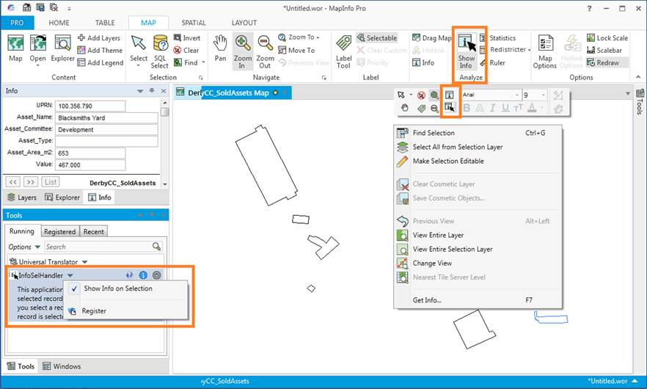

# Installation af InfoSelHandler

Hvis du downloader MapBasic-værktøjet direkte fra MapInfo Marketplace i MapInfo Pro 17.0.3 eller nyere behøver du ikke bekymre dig om installationsprocessen. Den håndteres automatisk af MapInfo Pro.

Du installerer programmet ved at hente zip-filen. Pak efterfølgende filerne ud i en nye mappe eller i mappen med dine andre MapInfo-værktøjer.

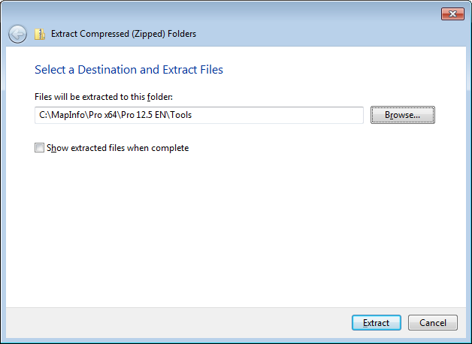Vi anbefaler, at du installer MapBasic-værktøjet i værktøjet egen mappe og for eksempel ikke i selve ”Tools” mappen.

Med zip-filen kan du anvende standard udpakningsfunktionen i Windows og blot udpege mappe, hvor filen skal udpakkes. Zip-filen indeholder en undermappe og således bliver MapBasic-værktøjet automatisk installeret i sin egen undermappe.

## Tilføje værktøjet til Værktøjerne

Hvis du downloader programmet direkte fra MapInfo Marketplace i MapInfo Pro 17.0.3 eller nyere behøver du ikke bekymre dig om tilføjelse af MapBasic-værktøjet. Den håndteres automatisk af MapInfo Pro.

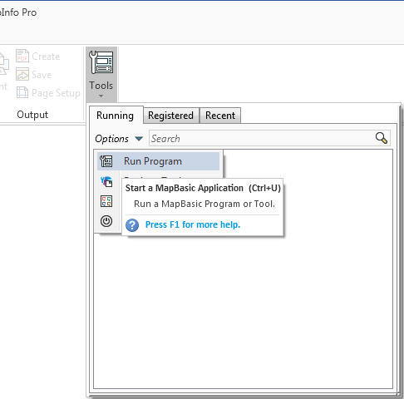På *(START > Værktøj)* klikkerdu på *Kør Program* i menuen *Indstillinger*.

Naviger nu til stedet for du installerede værktøjet og udpeg mbx-filen.

Når MapBasic-værktøjet er blevet indlæst, kan du gå tilbage til vinduet Tools og her klikker på kontekstmenuen for værktøjet InfoSelHandler i oversigten over indlæste værktøjer.

Klik efterfølgende på *Registrer* for at tilføje MapBasic-værktøjet til listen over registrerede værktøjer.

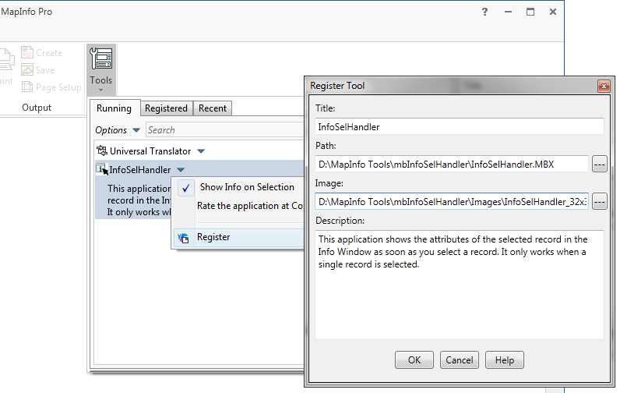

Bemærk at værdierne allerede er udfyldt for dig, så du skal blot klikke på OK for at tilføje værktøjet til listen over registrerede værktøjer.

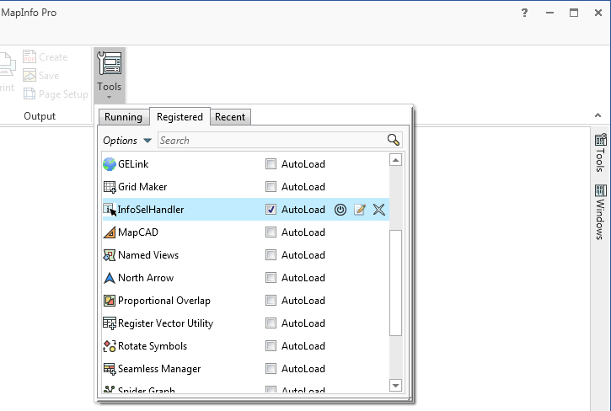Gå igen tilbage til Tools-vinduet og vælg nu fanebladet med de registrerede værktøjer. Her kan du markere Autoindlæst for at få værktøjet indlæst automatisk, når MapInfo Pro starter.

# Nyheder

## Version 3.4

Programmet er fortsat kompileret til MapInfo Pro 16.0 og kan dermed anvendes i MapInfo Pro 16.0 eller nyere.

Sprogfilerne gemmes nu i UTF-8, hvilket går det muligt at have andre særlig tegn i disse. Det er hermed også muligt at læse disse filer på computere der ikke anvender typisk europæiske tegnsæt.

Under første opstart vil værktøjet bruge sammen sprog som MapInfo Pro, hvis det understøttes, Hvis ikke vil det anvende engelsk.

Link til Community Download er blevet fjernet.

## Version 3.3

Programmet er kompileret til MapInfo Pro 16.0 og virker derfor ikke længere i MapInfo Pro 15.2.

Placering af knapperne er flyttet til gruppen *Indstillinger* på fanbladet *KORT*.

Knapperne tilføjes ikke længere til miniværktøjslinjen for kort, hvis du anvender MapInfo Pro 17.0 eller nyere udgaver.

## Version 3.2

For at understøtte MapInfo Pro 15.2 har vi ændret nogle funktionskald, der anvendte WInAPI funktioner til at finde filer i en mappe.

## Version 3.1

Vi har modtaget nogle meldinger om fejl, der opstår når man vælger Luk alle mens et objekt var valgt. Når man gjorde dette, blev to dialogbokse vist med teksten ”Tabel kan ikke åbnes”.

Vi har rettet dette problem I MapInfo Pro 64 bit.

Hvis du anvender MapInfo Pro 32 bit, skal du tilføje denne linje til opsætningsfilen (InfoSelHandler.ini), som findes i programmet installationsmappe:

SHOWINFOONDESELECT=0

Sikre dig at du indsætter linjen under sektionen Settings ([SETTINGS]). Hvis linjen allerede findes, skal du sikre dig at værdien er sat til 0 (og ikke til 1).

Denne indstilling vil deaktivere visning af information, når du afmarkerer et objekt. Det betyder i praksis at programmet ikke længere vil vise information for den senest afmarkerede post i Info-vinduet.

# Værktøjets funktioner

InfoSelHandler har kun disse to funktioner:

* Programmet kan vise attributterne for en til- eller fravalgt post i Info-vinduet
* Programmet tilføjer Info-værktøjet til kortets miniværktøjslinje, dog kun i MapInfo Pro 16.0.

Du behøver med andre ord blot til- eller fravælge et objekt, hvorefter InfoSelHandler-værktøjet straks vil vise dig attributterne for dette objekt i Info-vinduet.

Hvis du anvender InfoSelHandler i MapInfo Pro 16.0 vil programmet også tilføje Info-værktøjet til kortets miniværktøjslinje.

Du kan aktivere/deaktivere funktionen disse få steder:

* På fanebladet *KORT* i gruppen *Indstillinger* klik på *Vis Info* for at aktivere/deaktivere SelInfoHandler
* I vinduet *Værktøjer,* på kontekst menuen til SelInfoHandler, klik på *Vis Info ved udvælgelse* for at aktivere/deaktivere SelInfoHandler
* På kortets miniværktøjslinje klik på *Vis Info*-knappen for at aktivere/deaktivere SelInfoHandler. Dette gælder kun for MapInfo Pro 16.0.

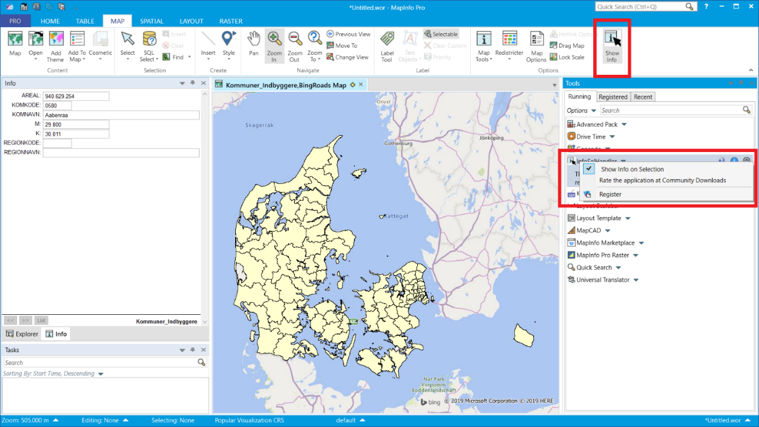

# Sprog

InfoSelHandler tillader brugeren at skifte mellem en række sprog.

Antallet af sprog kan udvides af den enkelte burger selv, se længere nede.

### Skifte sprog

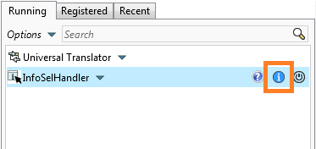For at skifte sprog skal du blot finde værktøjet InfoSelHandler i listen over indlæste værktøjer i vinduet *Værktøjer*. Klik nu på Info-ikonet ud for værktøjet.

I Om dialogboksen kan du se de tilgængelig sprog i listen med sprog. Du kan vælge et hvert af de tilgængelige sprog i listen.

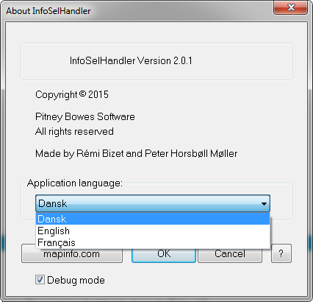

Når du vælger et andet sprog, skal du være klar over, at dette først kommer i anvendelse, når du har genstartet InfoSelHandler.

### Tilføje dit eget sprog

Du kan tilføje dit eget sprog, hvis du ønsker det. Du opretter blot en kopi af en af de eksisterende sprogfiler (*.str), som du finder i mappen *Strings* i mappen, hvor du installerede InfoSelHandler.

Du kan navngive filen, som du selv ønsker. Vi anbefaler dog at du navngiver den med sprogets engelske navn, f.eks. German.str, Greek.str m.fl.

Åbn efterfølgende den nye sprogfil i en teksteditor og oversæt ordene/sætningerne til dit eget sprog.

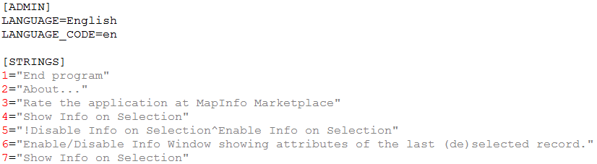

Husk også at ændre navnet på sproget øverst i sprogfilen (LANGUAGE=). Derudover skal du også angive en særlig to-tegns kode for sproget, så f.eks. ”da” for dansk, ”en” for engelsk og ”de” for tysk (LANGUAGE_CODE=).

Gem ændringer og genstart MapBasic-værktøjet. Husk at filen skal gemmes med karaktersættet UTF-8.

Det nye sprog vil nu være at finde i listen over tilgængelig sprog i Om-dialogboksen.